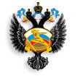
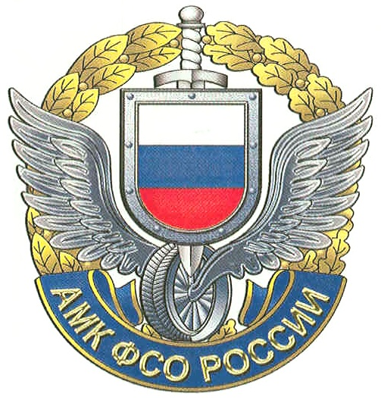
Соревнование Автономной некоммерческой организации «Автомобильно-мотоциклетный клуб Федеральной службы охраны Российской Федерации» по мотокроссу "На приз имени В.П. Чкалова" 2025 года.

п. Бородино, Московская область.
01 февраля 2025 г.

КОМАНДНАЯ КАРТОЧКА
кубатурной команды
класс «ОТКРЫТЫЙ» без шипов

Команда:

Город:

Фамилия Имя | Дата  рождения | № страх.  полиса,  срок действия | Класс | Марка мотоцикла | Ст.  №
 |  |  | класс «открытый» без шипов
 |  |  | класс «открытый» без шипов
 |  |  | класс «открытый» без шипов
Запасной спортсмен
 |  |  | класс «открытый» без шипов

Тренер:

Представитель:

Контактный тел:

Е-mail :

